赵县经济开发区石家庄满昕服装有限公司
“8·10”一般火灾事故调查报告

赵县政府事故调查组
2025年11月12日

目 录
一、事故基本情况 1
（一）事故发生单位及有关基本情况 1
（二）事故发生经过 3
（三）事故现场勘验情况 3
（四）人员伤亡及事故直接经济损失情况 4
二、事故应急处置及评估情况 5
（一）应急救援情况 5
（二）事故上报情况 5
（三）事故善后及处置情况 5
（四）事故应急处置评估 6
三、事故发生的原因 6
（一）直接原因 6
（二）间接原因 6
四、对有关责任人和责任单位的处理建议 7
（一）建议给予行政处罚的责任人员 7
（二）建议给予党纪政务处分和组织处理人员 8
（三）建议给予行政处罚的单位 8
五、事故主要教训 9
六、事故整改和防范措施 9

2024年8月10日8时10分许，赵县经济开发区石家庄满昕服装有限公司发生一起火灾事故，致1人死亡，直接经济损失约160万元。
根据《中华人民共和国安全生产法》、《中华人民共和国消防法》、《生产安全事故报告和调查处理条例》等有关规定，2024年8月15日，经县政府授权，县应急管理局牵头成立了石家庄满昕服装有限公司“8·10”一般火灾事故调查组（以下简称事故调查组），县消防救援大队、县公安局、县总工会派员参加，负责开展事故调查工作。县纪委监委同步成立事故追责问责组，依规依纪依法对有关单位和人员展开调查。
事故调查组按照“科学严谨、依法依规、实事求是、注重实效”的原则，通过现场勘验、问询相关人员，查明了事故发生的原因、经过、人员伤亡等情况，认定了事故性质和责任，提出了对责任单位和人员处理建议，针对事故原因提出了事故整改和防范措施。
经调查认定，石家庄满昕服装有限公司“8·10”一般火灾事故是一起因企业未履行安全生产主体责任，安全管理缺失；属地监管部门履职不到位，导致的一般生产安全责任事故。
一、事故基本情况
（一）事故发生单位及有关基本情况
1.石家庄满昕服装有限公司（以下简称满昕服装公司）：成立于2024年06月25日，统一社会信用代码：91130133MADN2RKH2R，法定代表人：高XX，公司类型：有限责任公司（自然人独资），注册资本：150万元，注册地址：河北省石家庄市赵县赵州镇赵元路105号，经营范围：一般项目：服装制造；服装服饰批发；服装服饰零售。
2.事故厂房情况：着火厂房为满昕服装公司租赁的原赵县果汁厂的闲置厂房（具体位置见图一），位于赵县经济开发区赵元路105号院内东南角，单体结构，层高4.5米、长48米，宽10米，改造前为废弃的果汁灌装储存车间，结构为混凝土砖混结构，因果汁灌装储存过程中对温度控制有较高要求，该车间内部墙体、顶部由聚氨酯保温层覆盖，还有部分金属附件。
该事故厂房属陈XX（赵县赵州镇人，无固定职业）个人所有，长期闲置。2024年6月25日，满昕服装公司实际控制人董XX与陈XX签订《租赁协议》和《安全管理协议》，租下该厂房计划用作服装储存仓库。事故前，满昕服装公司正在对该厂房地面、墙体进行改造。
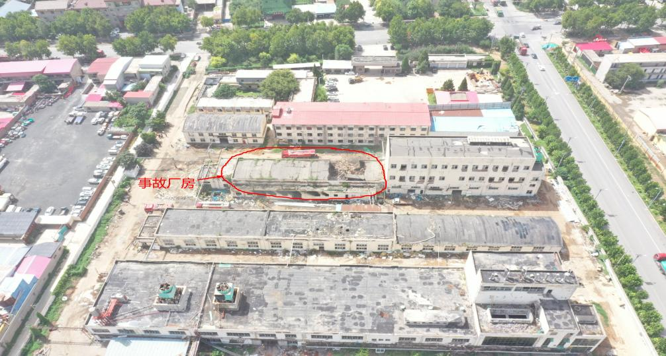

（图一：事故厂房位置图）
（二）事故发生经过
满昕服装公司因服装加工需要，对租赁的厂房进行改造。2024年8月8日，满昕服装公司实际控制人董XX临时雇佣李XX、李XX2人从事内部隔墙及金属件切割拆除作业，在劳务市场联系挖掘机(钩机）车主魏XX从事厂房地面破拆作业，挖掘机车主魏XX联系王XX到满昕服装公司驾驶挖掘机（钩机）作业。
8月10日7时许，董XX安排李XX和李XX2人在厂房内从事内部隔墙及金属件切割拆除作业，安排王XX驾驶挖掘机在厂房东侧部位从事地面破拆作业，安排满昕服装公司员工董XX在厂房外收拾杂物，未安排人员进行现场安全管理工作。（李XX和李XX均持有熔化焊接与切割特种作业资格证书；王XX持有住房和城乡建设行业技能岗位培训合格证，工种：挖掘机操作。）切割拆除作业前，董XX安排李XX对墙体夹层保温材料可燃性进行测试，李XX用打火机点了一下保温材料，发现不可燃，未辨识出该保温材料为聚氨酯泡沫，未能预见该材料遇高温燃烧会产生大量有毒烟雾。
8时10分许，李XX、李XX在厂房南门出入口处对金属构件进行电焊切割时，发现门口西侧地面的聚氨酯泡沫碎屑着火，随即用现场准备的应急水源扑救，未能控制火势，2人立即撤离厂房寻找水源灭火，等再次返回时，火势已沿墙面蔓延至屋顶并扩大，聚氨酯燃烧产生的大量烟尘、毒性气体从内部墙体门洞蔓延开来，在厂房东侧作业的钩机司机王XX吸入有毒气体，未能逃出，经送医抢救无效后死亡。
（三）事故现场勘验情况
事故发生于满昕服装公司租赁的厂房，该厂房由西向东用砖混实体墙分割为三部分（见图二），墙面上均有一层聚氨酯保温材料，现场过火区域为南侧、西侧位置，东侧、北侧、中间不同程度受高温烟熏，东侧房间内停放一台挖掘机。该厂房南侧、北侧均有出口，出口畅通。该厂房南门出入口处因灭火救援需要，已拆除墙面及顶部，已无法深入挖掘查看现场底部情况，但现场仍可见大量聚氨酯保温材料碎块等。
起火点为厂房南门出入口西侧位置，起火物为聚氨酯保温材料，起火原因为电焊切割操作过程中，电焊火花引燃周围聚氨酯保温材料导致火灾发生。
48米
10
米
图例
北

门：
挖掘机：
南大门：
起火点：
起火区域：
被困人员位置：

（图二：事故厂房平面示意图）
（四)人员伤亡及事故直接经济损失情况
1.人员伤亡情况
事故共造成1人死亡。
死者：王XX，男，汉族，42岁，赵县人。生前一直从事挖掘机驾驶工作，2024年8月8开始在石家庄满昕服装有限公改造厂房作业中从事挖掘机驾驶工作。
2.事故直接经济损失
依据《企业职工伤亡事故经济损失统计标准》（GB6721-1986），核定事故造成直接经济损失约160万元。
二、事故应急处置及评估情况
（一）应急救援情况
2024年8月10日8时15分，赵县消防救援大队接警，8时31分，县消防救援大队4辆消防车、24名消防救援人员到达火灾现场开展灭火救援工作。
8时45分，被困挖掘机司机王XX被救出后立即被120急救车送往医院抢救。9时09分，明火被扑灭，10时48分王XX经抢救无效后死亡，11时25分县消防救援大队确认现场条件后撤离现场。
（二）事故上报情况
2024年8月10日8时15分，事发现场人员董XX拨打119救援电话和110报警电话；8时30分，赵县消防救援大队向县政府电话报告；8时51分，赵县应急管理局接到县政府通知后，立即电话向石家庄市应急管理局报告；9时40分，赵县政府电话上报石家庄市政府，9时50分书面上报；9时50分，赵县应急管理局书面向石家庄市应急管理局报告。
（三）事故善后处置情况
县政府迅速成立了善后处置组，处置组成员按照各自职责分工，对事故现场勘验、火灾原因调查、涉事人员的处理等工作任务立即开展行动。未造成其他社会负面影响。
（四）事故应急处置评估
事故发生后，县政府立即组织公安、应急、消防等部门开展应急救援及善后处置工作，现场救援工作开展有序，火场及周边区域管控有力，有效防止次生灾害发生以及人员伤亡和财产损失的进一步扩大。事故信息上报及时，善后处置有序稳妥，能够积极回应社会关切，未发生负面舆情，较好地完成了应急救援和善后处置工作。
三、事故发生原因
（一）直接原因
作业人员使用电焊作业过程中产生的高温焊渣引燃地面及墙面的聚氨酯保温材料引发火灾。
（二）间接原因
1.满昕服装公司未依法落实安全生产主体责任。
（1）未按规定建立健全安全生产管理体系。未建立健全本单位全员安全生产责任制和安全生产管理制度[]。未建立隐患排查治理制度[]。
（2）动火作业管理不到位。未指定安全生产管理人员进行现场安全检查和监督[];作业前未按规定制定动火作业方案和应急处置预案[]。
（3）安全风险辨识管控、隐患排查治理不到位[][]。未按规定开展风险因素辨识，未识别出使用电焊机切割存在易燃聚氨酯保温材料的金属件可能引起着火的风险；未对作业场所存在的安全隐患进行排查治理。
（4）安全生产教育培训不到位。未落实安全生产教育和培训制度，未如实记录安全生产教育和培训情况[]。实际控制人未就租赁厂房改造作业对雇佣的作业人员进行安全生产教育培训。
2.赵县经济开发区管委会
对辖区企业安全管理不到位，依法履行安全生产监督管理职责不力，对辖区内停产企业闲置厂房安全生产状况监督检查不到位，督促辖区内企业落实安全风险防控措施不到位。未及时发现满昕服装公司租赁厂房改造厂房动火作业存在的问题。
四、对有关责任人和责任单位的处理建议
（一）建议给予行政处罚的责任人员（1人）
董XX，满昕服装公司实际控制人，负责公司全面工作，未认真履行主要负责人安全生产管理职责，组织厂房改造作业未安排现场安全管理人员，未组织开展安全教育和培训，未履行改造作业现场安全生产检查责任，未能及时发现消除作业现场的事故隐患，对事故发生负有管理责任，建议依据《中华人民共和国安全生产法》第九十五条第（一）项[]的规定，由赵县应急管理局对其处2023年年收入40%的罚款。
（二）建议给予党纪政务处分和组织处理人员（2人）
1.程XX，负责园区内企业安全监督检查等工作。对辖区内生产经营单位安全生产状况监督检查不力，依法履行安全生产监督管理职责不力，对事故的发生负有主要领导责任，建议对其予以批评教育。
2.时XX，经济开发区包联企业工作人员。对分包企业安全生产状况监督检查不到位，依法履行安全生产监督管理职责不力，对事故的发生负有监管责任，建议对其予以诫勉。
（三）建议给予行政处罚的单位
满昕服装公司，安全生产主体责任落实不到位，管理不到位，未配备安全管理人员。未对从业人员进行安全生产教育培训，未对改造作业进行风险辨识，未及时发现并消除存在的事故隐患，对本次事故的发生负有重要管理责任，建议依据《中华人民共和国安全生产法》第一百一十四条第一款第（一）项[]规定，由赵县应急管理局对其进行相应的行政处罚。
五、事故主要教训
一是隐患排查整治不到位。经济开发区管委会对辖区内停产企业底数掌握不清，部门间信息共享机制还不健全，对新注册登记的企业不能及时纳入监管范围，未能有效监督满昕服装公司落实各项管理制度。
二是企业未落实安全生产主体责任。满昕服装公司安全管理不到位，未辨识动火作业存在的安全风险，未安排现场安全管理人员，未开展事故隐患排查，对临时雇佣的工人疏于管理，未落实企业安全生产主体责任。
六、事故整改和防范措施
为深刻汲取教训，有效防范和遏制类似事故，提出以下整改措施建议：
（一）坚持标本兼治，狠抓安全隐患排查整治。县经济开发区管委会，各乡镇政府要牢固树立安全发展理念，坚持人民至上、生命至上，全面推动安全生产和火灾隐患大排查大整治落实落细，着力从根本上消除事故隐患、从根本上解决问题，坚决防范和遏制重特大事故。持续开展安全生产隐患大排查大整治，重点排查整治违规出租厂房、违规动火作业、违法违规施工等突出隐患。要加强与行政审批、环境保护、应急管理、消防救援等部门的协同沟通，及时掌握辖区内入驻企业信息，及时纳入监管范围。
（二）严格落实生产经营单位安全生产主体责任。各生产经营单位要切实履行安全生产主体责任，全面认真贯彻落实法规政策和标准规范要求，以细之又细、严之又严的态度部署落实和加强企业安全生产管理，提升全员安全风险意识和应急处置能力，落实全员安全生产责任制。要全面建立和扎实运行风险分级管控和隐患排查治理双重预防机制，强化企业自查自改主体责任，突出主要负责人第一责任带动全员安全生产责任制落实到位。
（三）严格安全生产监管执法检查。负有安全生产监管职责的有关部门单位，要深入企业生产作业一线，聚焦动火作业、有限空间作业、高处作业等高风险作业，开展精准监管执法，严厉打击违法违规行为，持续保持严管重罚高压态势，倒逼企业深入查找安全漏洞，狠抓隐患整改。要加强典型违法案例通报曝光力度，起到“惩治一个、震慑一片”警示作用。

赵县政府事故调查组
2025年11月12日

[]《中华人民共和国安全生产法》第四条：生产经营单位必须遵守本法和其他有关安全生产的法律、法规，加强安全生产管理，建立健全全员安全生产责任制和安全生产规章制度……。
[]《中华人民共和国安全生产法安全生产法》第四十一条第二款：生产经营单位应当建立健全并落实生产安全事故隐患排查治理制度......。
[]《中华人民共和国安全生产法》第四十三条：生产经营单位进行爆破、吊装、动火、临时用电以及国务院应急管理部门会同国务院有关部门规定的其他危险作业，应当安排专人进行现场安全管理，确保操作规程的遵守和安全措施的落实。
[]《河北省安全生产条例》第四十三条第（三）项：生产经营单位从事下列活动，应当严格执行有关安全技术标准和管理规范，制定作业方案和应急处置预案......（三）易燃易爆场所动火作业；
[]《河北省安全生产风险管控与隐患治理规定》第九条第二款：在生产经营环节或者生产经营要素发生重大变化，高危作业实施前，新技术、新材料试验或者推广应用前以及发生生产安全事故后应当及时开展专项辨识，并根据辨识情况及时调整风险管控信息台账（清单）。
[]《河北省安全生产条例》第二十九条：小型、微型企业等规模较小的生产经营单位，可以根据本单位实际制定综合性的安全生产规章制度，并应当每日进行岗位检查和安全排查，查找作业岗位的危险因素，及时消除事故隐患。
[]《中华人民共和国安全生产法》第二十八条第四款：生产经营单位应当建立安全生产教育和培训档案，如实记录安全生产教育和培训的时间、内容、参加人员以及考核结果等情况。
[]《中华人民共和国安全生产法》第九十五条第（一）项：生产经营单位的主要负责人未履行本法规定的安全生产管理职责，导致发生生产安全事故的，由应急管理部门依照下列规定处以罚款：（一）发生一般事故的，处上一年年收入百分之四十的罚款；
[]《中华人民共和国安全生产法》第一百一十四条第一款第（一）项：发生生产安全事故，对负有责任的生产经营单位除要求其依法承担相应的赔偿等责任外，由应急管理部门依照下列规定处以罚款：（一）发生一般事故的，处三十万元以上一百万元以下的罚款；

